Студент туралы мәліметтер/Данные студента
ТАЖ/ ФИО: | Анвар Парахатов
Туған күні/Дата рождения: | 14.06.2002
Оқу орнының аты/ Наименование учебного заведения: | №7 Беткайнар колледжі/  Беткайнарский колледж №7
Мамандығы Профессия/квалификация/: | Ауыл шаруашылығын механикаландыру/  Механизация сельского хозяйства
Құзыреттілігі Компетенция: | Ауыл шаруашылық техникасын жөндеу шебері/  Мастер по ремонту сельскохозяйственной техники
Өткен күні/Дата проведения: | 16.06.2023
Өткізу орны/Место проведения: | №7 Беткайнар колледжі/  Беткайнарский колледж №7

Регистрационный номер/Тіркеу нөмірі: 10_0000001

Емтиханның нәтижелері/Результаты экзамена
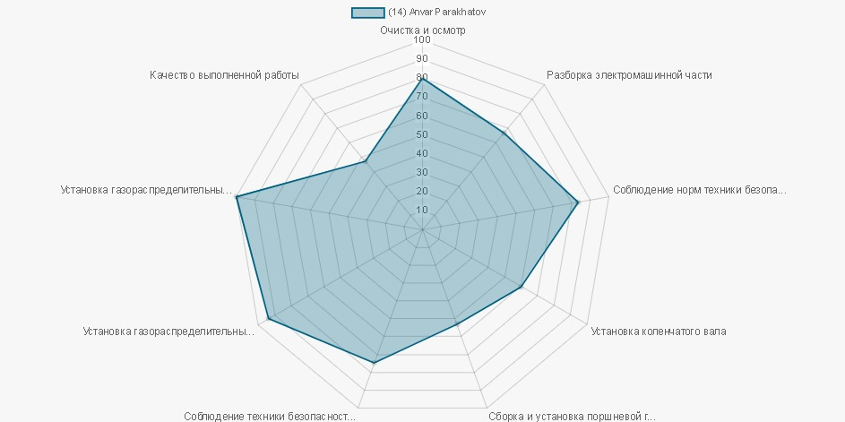
Очистка и осмотр | 2,00 | 1,60
Разборка электромашинной части | 26,00 | 17,34
Соблюдение норм техники безопасности при разборке электрических машин | 4,00 | 3,33
Установка коленчатого вала | 14,00 | 8,42
Сборка и установка поршневой группы | 22,00 | 11,68
Соблюдение техники безопасности | 4,00 | 2,98
Установка газораспределительных клапанов | 16,00 | 15,00
Установка газораспределительных вала | 8,00 | 8,00
Качество выполненной работы | 4,00 | 1,89
Результаты квалификационного экзамена, проведённого по требованиям WorldSkills соответствуют 70.24 баллам из возможных 100 и рассчитаны системой CIS (Competition Information System – программа для подсчета итогов оценки чемпионатов WorldSkills)

WorldSkills талаптарына сәйкес өткізілген біліктілік емтиханының нәтижелері мүмкін 100-ден 70,24 баллға сәйкес келеді және CIS жүйесі бойынша есептеледі (Competition Information System - WorldSkills чемпионаттарын бағалау нәтижелерін есептеуге арналған бағдарлама)

